**Консультация для родителей**

***«Что читать детям»***

**Консультацию подготовила: учитель-логопед МКДОУ №10 «Родничок» с.Рудовка**

**Февраль, 2015 г.**

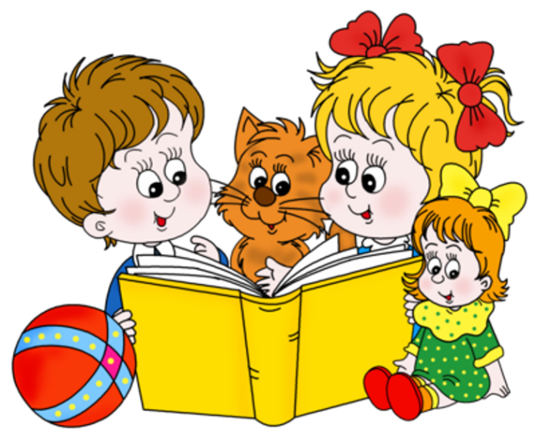

Уважаемые родители! На страницах газеты речь пойдет о речевом развитии ваших детей посредством чтения детских книг детям. Это не только развивает малыша, но и дает возможность объединиться с близким человеком на основе общего интереса, совместного действия, то есть способствует эмоциональным отношениям.

В статье использованы рекомендации кандидата педагогических наук, доцента кафедры коррекционной педагогики и специальной психологии Московского педагогического государственного университета Людмилы Рафаиловны Давидович и логопеда-методиста детского отделения Центра патологии речи и нейрореабилитации – Татьяны Семеновны Резниченко.

Начинайте читать детям как можно раньше. Читайте только те книги, которые нравятся Вам. Выбирайте для чтения подлинно художественные произведения. Пусть ребенок видит, какое удовольствие доставляет чтение.

Еще до года малыш начинает слушать первые песенки, потешки, стихи, рассматривать картинки в книжках. В этом возрасте его больше интересуют интонации, ритмы.

Познакомьте ребенка с русскими народными сказками «Колобок», «Теремок», «Репка».

Постепенно внимание ребенка начинают привлекать события. Предложите малышу следующие книги:

В.Сутеев «Сказка в картинках», «Кто сказал мяу?», «Капризная кошка».

Читайте сказки и одновременно показывайте рисунки, привлекайте внимание к содержанию, меняя интонацию, читая как бы по ролям.

После прочитанного сказок В. Сутеева переходите к рассказам Н.Носова «Затейники», «Живая шляпа» и др. Эти истории не только насыщены занимательными событиями, но включают интригующий, неожиданный сюжет.

Детям нравятся рассказы о ровесниках М.Зощенко, Б.Житкова, А.Раскина, В.Драгунского, Л.Пантелеева.

Стихи, сказки, рассказы не только формируют художественный вкус, повышают культурный уровень, образованность ребенка, но и создают определенное видение мира. Не страшно, если что-то при чтении окажется непонятным. К.И.Чуковский писал: «Ребенок понимает по-своему, и даже, если он при этом ошибается, его впечатления настолько ярки и образны, что нет необходимости их приземлять».

Во время чтения обратите внимание на следующие рекомендации:

Отвечайте только на те вопросы, которые по ходу сказки, рассказа,

стихотворения малыш задает сам!

Читайте с выражением, меняйте интонацию в зависимости от персонажа.

Чтобы ребенок не терял интереса к книге, упрощайте текст. Показывайте иллюстрации.

Поощряйте ребенка пересказать хотя небольшой отрывок. Чтобы заинтриговать содержанием, делайте выразительную паузу, останавливайтесь на самом интересном месте, затем продолжайте чтение. Например:

«Тут на шум пришел врач из соседнего кабинета.

-В чем дело? Ану-ка, обезьянка, отпусти дерево! Но обезьянка дерево не отпускала. Врач попытался ее отцепить - и сам прилип. ( Э.Успенский «Про Веру и Анфису»)

Когда читаете ребенку, уберите из поля зрения игрушки и предметы, которые отвлекают малыша. Постарайтесь читать в тихом месте, и главное, не отвлекайтесь сами. Почувствовав, что книга для чтения выбрана неудачно (не интересна, не соответствует сегодняшнему настроению), отложите ее.

Читайте ребенку даже тогда, когда он научился читать сам. У ребенка будет поддерживаться желание узнавать из книг новое, он захочет активно и решительно действовать в неожиданных ситуациях, научится сопереживать полюбившимся героям. Читайте вслух всю жизнь! В дальнейшем эта потребность станет побуждать ребенка к чтению. Хорошо, если ежедневное чтение вслух войдет в привычку и станет традицией!

Детские книги должны находиться в доступном для малыша месте.

Запишитесь в детскую библиотеку, предлагайте ребенку участвовать в выборе книг.

Желаем успехов в развитии вашего ребенка!

Трофимчук Е.Н., учитель-логопед дошкольных учреждений №10 «Родничок» с.Рудовка и №12 «Якорек» п.Жигалово